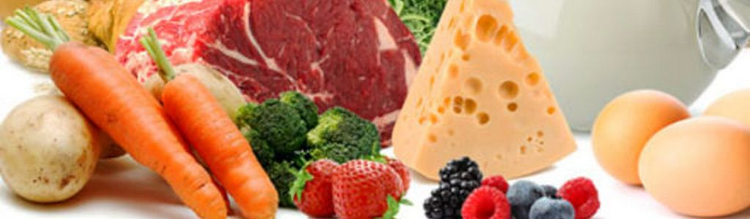
Добрый день дамы и господа!
Сегодня ,мы поговорим с Вами о диабете.
Людям, больным диабетом необходимо активно прикладывать усилия для того, чтобы уровень сахара в крови оставался на нормальном уровне. Достаточно трех недель правильного питания – и все можно изменить: вы сможете отказаться от лекарств, если уже заболели диабетом второго типа, или обрести уверенность в том, что вам не грозит диабет, если вы занимаетесь профилактикой.
Известны некоторые признаки, наличие которых делает заболевание диабетом более вероятным. Перечислим их:
наследственная предрасположенность,
ожирение ,вирусные инфекции, ослабление иммунной системы, болезни поджелудочной железы,
нахождение в постоянном нервном перенапряжении ,употребление «современной» пищи,
некоторые гормональные нарушения ,злоупотребление алкоголем, курение.
С возрастом также увеличивается риск заболевания диабетом. Диабет не так страшен – его осложнения намного страшнее.
Основой питания, которое позволяет нормализовать уровень сахара в крови, является полноценная сбалансированная пища. Современная наука о питании отказалась от строгих диет, которые только травмируют организм, принося, в конечном счете, только больше вреда.
Если вы страдаете диабетом, в первую очередь вам необходимо следит за массой тела. Необходимо избавиться от лишних килограммов и очень тщательно выбирать продукты питания.
Рекомендуется употребление следующих продуктов:
Сырые овощи и фрукты лучше всего подбирать индивидуально ;
Продукты, богатые растительным белком :
Пряности и травы;
Цельно зерновые продукты:
- цельно зерновой рис - просто обязателен для людей больным диабетом, укрепляет поджелудочную железу, успокаивает желудок , выводит токсины,
-гречка зеленая-содержит большое количество витамины группы В. Фосфор. кальций и аминокислоты ,а также рутина, Понижает уровень глюкозы и позволяет контролировать уровень сахара в крови (полезно для страдающих избыточным весом, повышенным содержанием холестерина в крови и диабетом второго типа);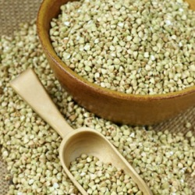 причем очень важным моментом является правильное приготовление гречки ,при одних заболеваниях нужно перед приготовлением замочить на 2 часа а в других случаях необходимо прокалить ,а потом варить.
Очень важно заметить хлеб на без дрожжевой хлеб или цельно зерновые хлебцы.Очень полезные и вкусные хлебцы с семечками подсолнуха, а вместо сладкой булочки с изюмом и курагой.

-макароны из цельно зерновой муки – способствуют общему оздоровлению организма, заставляют сам организм сжигать жир . при употреблении макарон благодаря клейковине, в организме замедляется процесс выделения сахара .Макароны полезны людям с ослабленным иммунитетом ,людям которым нужно сбросить вес .а также людям с заболеваниями сердечно-сосудистой системы. Макароны содержат большое количество витаминов В, Е.РР .и целый набор микроэлементов :кальций, магний ,железо, цинк, марганец ,йод….зародыши пшеницы –это кладезь для организма человека, так –как регулирует уровень холестерина и триглицеридов в крови ,помогая организму в профилактике сердечно-сосудистых заболеваний.
Бобовые : фасоль, горох, чечевица-;
Растительные масла обязательно холодного отжима и с соблюдением Эко технологий при изготовлении:
Например :масло семян тыквы,
Немного алкоголя, лучше всего – сухие марочные вина.
Исключается или ограничивается потребление:
Рафинированных углеводов – белой муки и хлебобулочных изделий из нее, сахара;
Животных жиров и сливочного масла (в том числе и скрытый жир в колбасе и сыре);
Животных белков, соли;
Большого количества алкоголя и напитков, в которых содержится сахар.
Перестройка питания дает явный эффект. Без медикаментов может обойтись до 80% людей, больных сахарным диабетом второго типа, при условии, что они перейдут на правильное питание. Конечно, весьма наивно полагать, что все придет в норму за пару дней. Чтобы прогресс стал заметным, необходимо подождать хотя бы три недели – тогда позитивные сдвиги найдут отражение в лабораторных анализах.
Больной диабетом может питаться так же, как и здоровый человек, однако необходимо учитывать следующее:
Чтобы понизить уровень сахара в крови, достаточно сбросить пару килограммов. Чем меньше лишнего веса, тем ближе уровень сахара к норме.
Питаться нужно разнообразно, особенно важно есть полноценную пищу – картофель и злаковые продукты.
Ешьте пять раз в день фрукты, желательно сырые.
Жиров и жирных продуктов нужно избегать. Лучше употребляйте в пищу растительные жиры – в них содержатся все необходимые организму жирные кислоты.
Многие продукты с виду не кажутся жирными, однако не обманывайтесь – так, в 100 граммах постной корейки может содержаться 70 граммов жира.
В настоящее время снят строгий запрет на сахар. Вы должны, как и любой здоровый человек, съедать не более 30-50 граммов сахара в день. Этот лимит выбирается достаточно быстро, потому что сахар, как и жир, есть во многих продуктах и напитках. Поэтому всегда внимательно читайте состав продукта, который указан на этикетке ,или замените сахар –природным заменителем-СТЕВИЕЙ.
Стевия» лист воздушно-сухой – естественный адаптоген и антиоксидант. Владеет мощными противовоспалительными, бактерицидными, иммуномодулирующими и противопаразитарными свойствами, очищает организм на клеточном уровне, возобновляя работу ферментных систем, нормализует обмен веществ.
способствует: нормализации уровня сахара в крови; укреплению иммунной системы; укреплению работы сердца, сосудов ,очистке организма от токсинов
Употребляя молоко и молочные продукты – будьте осторожны, часто в них скрыты жиры и сахар. Особенно внимательно нужно читать этикетки таких продуктов как фруктовые йогурты, сыр, творожные изделия. Чем ближе к началу списка ингредиентов сахар и жир, тем их больше (например, в йогурте),есть прекрасный вариант делать домашний йогурт ,ряженку, творог,используя бактериальные закваски например: Стрептосан ТМ "Vivo",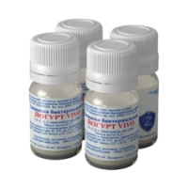
Стрептосан нормализует обмен веществ, процесс пищеварения, работу сердечно-сосудистой, нервной и эндокренной систем. Очищает кишечник от болезнетворной и гнилостной микрофлоры, имеет антисклеротическое действие, задерживает процесс преждевременного старения организма. Напиток «стрептосан» особенно полезен пожилым людям, а так же тем, кто имеет хронические заболевания. Используя закваску «стрептосан VIVO» и топленое молоко вы можете приготовить ряженку.
.иВыпивайте в день не менее 1,5-2 литров жидкости. При этом потребление черного чая и кофе нужно сократить, лучше перейдите на минеральную воду или чаи из трав и фруктов. Можно пить несладкие фруктовые и овощные соки. Можно употреблять алкоголь (например, сухое вино и пиво), но в небольших дозах и нечасто. Крепкие напитки, такие как коньяк и ром, а так же богатые сахаром ликеры – исключен
Прогаммы по сбалансированному питанию обязательно нужно подбирать индивидуально ,учитывая индивидуальные особенности организма и сопутствующие заболевания.
И ,сегодня у Вас есть возможность, заказать индивидуальную консультацию диетолога –натуропата .т 0967712654.илиemel. vladlena-petrik@mail.ru
Хочу пожелать Вам крепкого здоровья и успехов.
Диетолог-натуропат ПЕТРИК.ВЛАДЛЕНА.

